~Shinobu Kocho~
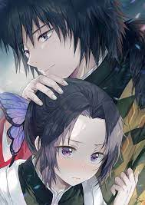
Shinobu Kocho est un jeune adulte. Elle est petite et ses cheveux sont violet foncé. Elle a les yeux violets. Shinobu Kocho adore Giyu Tomioka. Elle est rapide, gentille et courageuse. Shinobu Kocho n'hésite pas à se mettre en danger pour protéger ou sauver les citoyens et ses amis. J’adore Kocho parce que je me rapporte à elle. (Cali O’B.)